附件一
学生端选课操作流程
一、使用学号和密码登录系统。
二、进入系统，点击我的→选课，进入选课功能页面
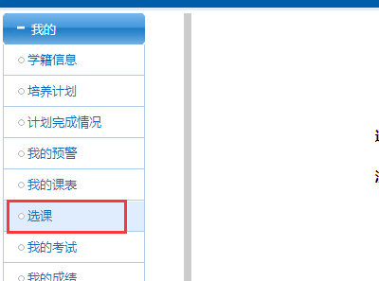
（一）在选课开放时间内，点击【进入选课】，进入选课界面，以下为测试时间
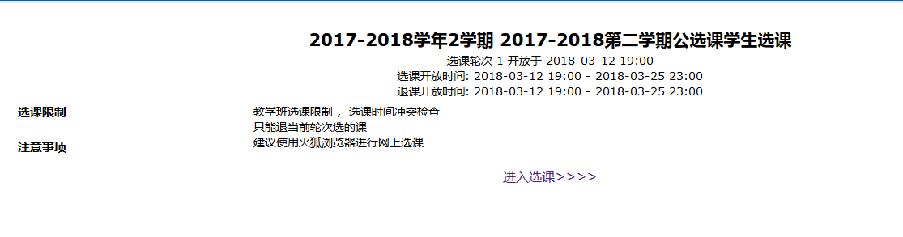
页面功能说明：
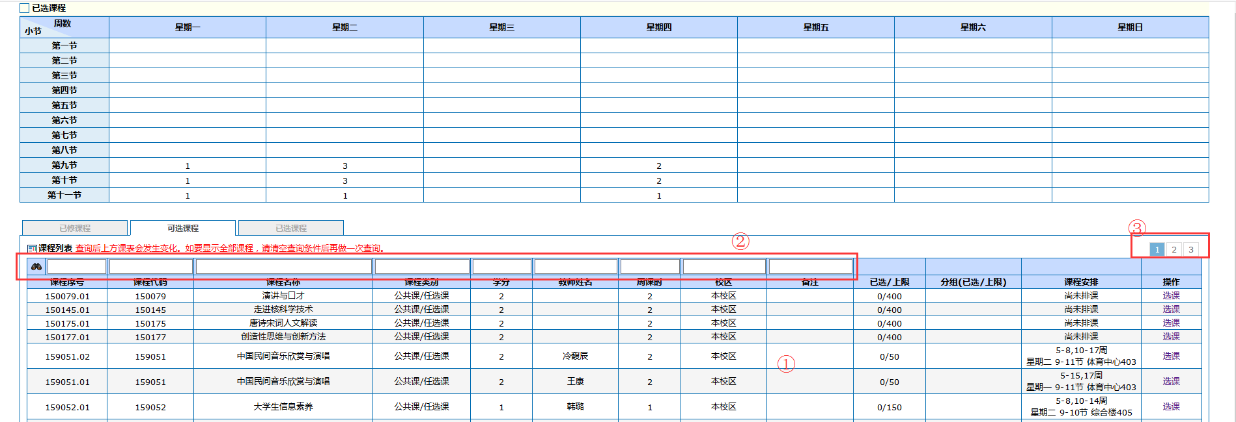
①可选课程列表，点击右侧选课，确认提交，出现以下页面，即选课成功
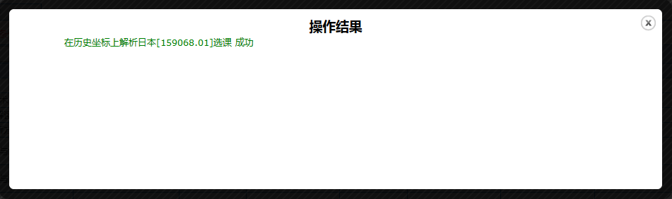
②可选课程查询框，在每列上输入相关查询条件，点击左侧按钮查询相关信息，如下图所示：
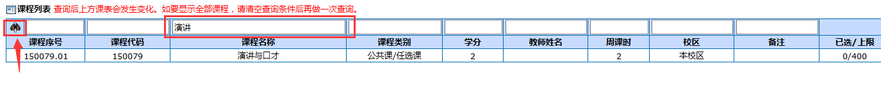
③右侧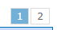为列表切换按钮，
（二）已选课程
查看已选课程，在当前页面中点击已选课程，可以查看到已选课程列表，
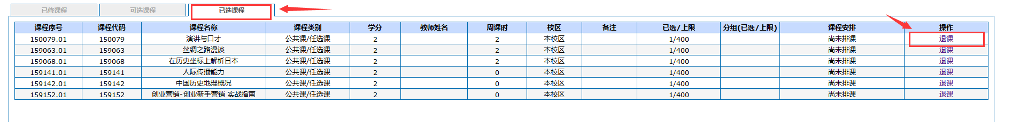
退课操作
在已选课程列表中，在操作栏点击退课，确认退课，如下即退课成功
